四川广元白花石刻艺术研究
一、引言
非物质文化遗产是民族文化的活态记忆，是连接过去与未来的精神纽带。广元市位于四川盆地北部边缘、嘉陵江上游，扼守古蜀道金牛道之咽喉，自古以来便是中原文化与巴蜀文化交汇的重要节点。在这片历史厚重的土地上，诞生了一种以稀有天然石材为载体的传统雕刻技艺——白花石刻。它源于北魏至隋唐时期的摩崖造像传统，成熟于清末，兴盛于民国，至今仍在第五代传承人手中薪火相传。白花石刻以其因材施艺、黑白天成的独特美学风格，在中国众多石刻品类中独树一帜，堪称传统工艺美术中的一朵奇葩。
然而，受现代生产方式和消费观念的强烈冲击，白花石刻正面临优质原料枯竭、传承人梯队断档、市场空间萎缩等多重困境。2018年，白花石刻被列入四川省首批传统工艺振兴目录，其抢救性保护与活态传承已刻不容缓。对白花石刻进行系统研究与推广，不仅有助于这一珍贵技艺的保护与存续，更对弘扬蜀道文化、增强文化自信具有重要的现实意义。
二、白花石刻的历史渊源
白花石刻的技艺根脉可追溯至北魏晚期。广元地处古蜀道核心地段，嘉陵江穿城而过，两岸崖壁多为质地细密的砂岩，宜于雕刻。自北魏起，先民便在嘉陵江东岸的崖壁上开凿石窟、雕刻佛像，历经西魏、北周、隋、唐数代持续营建，形成规模宏大的千佛崖摩崖造像群。千佛崖现存龛窟八百余个、造像七千余尊，被誉为历代石刻艺术陈列馆。这些摩崖造像中蕴含的深雕、浅刻、镂空、浮雕等丰富技法，为后世白花石刻的形成奠定了坚实的技艺基础。
白花石刻作为独立工艺门类的正式诞生，据《广元县志》记载是在清咸丰年间（1851—1861年）："清咸丰年间，民间艺人采县北太平乡白花石，刻制石砚出售。"第一代传承人魏宗清在广元县北太平乡（今利州区荣山镇）发现了黑白相间、质地细润的白花石。此种石材在赤褐色或墨绿色的基底上天然嵌有白色、灰白色或淡绿色的纹理层次，稍加雕琢便能呈现水墨画般的视觉效果。魏宗清以此石雕刻砚台、笔筒、笔架等文房用具，在本地文人雅士中渐有声名，白花石刻由此肇始。
民国时期，第二代传承人魏礼先在广元县城东山创办"铁笔斋"作坊，使白花石刻从零散的家庭手工业走向规模化生产。魏礼先的代表作《喜鹊闹梅》花瓶、《白鹤荷花》笔筒等精品，被国民党元老、书法大家于右任先生收藏，白花石刻由此走出广元，艺术价值开始为外界所认知。新中国成立后，第三代传承人张礼云等老艺人继续坚守技艺，曾将郭沫若手书"广元皇泽寺"五字刻为寺碑，至今仍立于皇泽寺内。2008年6月，白花石刻经国务院批准列入第二批国家级非物质文化遗产名录（遗产编号：VII-56），标志着这一地方传统技艺获得了国家层面的认可与保护。
三、白花石刻的工艺特色
（一）原料特性
白花石刻所用石材为产自广元市利州区荣山镇大巴山深处的白花石，属沉积岩中的微晶灰岩类，形成于数亿年前的古海洋环境。此种石材质地坚硬而细润，硬度介于普通石灰岩与玉石之间，有"坚如铁、润如玉"之誉。其最独特之处在于色彩：石体在赤褐色或墨绿色的深色基底上，天然分布着白色、灰白色或淡绿色的纹理层次，色彩对比鲜明，层次分明。雕刻时可利用这一特性，以深色为底、浅色为图，构造画面的空间纵深和光影关系，形成类似中国水墨画中"留白"的艺术效果。
然而，白花石资源极为稀缺。据第五代传承人唐骏介绍，每年从荣山镇开采上万斤原料，经过筛选、裁切后，真正可用于精雕的优质石料仅数百斤。优质石料需埋于山体深处，开采难度大、成本高昂。加之多年来的粗放开采和资源浪费，优质白花石的储量已急剧下降，原料危机成为威胁这一非遗技艺存续的首要因素。
（二）雕刻技法
白花石刻的核心技法——深雕、浅雕、镂空雕——均源自广元千佛崖摩崖造像的传统石刻技艺，但在数百年的独立发展中又形成了自己的特色。与大多数石刻品类先画稿再凿刻的流程不同，白花石刻强调"因材施艺"：匠人需根据不同石材的纹理走向、色层分布和天然形状，随机应变地调整设计方案，从落稿到完成需反复推敲修改。正如唐骏所概括的创作理念：边敲边改、边改边画，以石为纸、以铁为笔。
白花石刻匠人的另一独特之处在于需自行制作工具。雕刻所需的弹簧钢錾子、平刀、圆刀、尖刀等数十种刀具，均由匠人根据石材硬度和雕刻需求亲手打制和淬火。业内流传一句话：白花石刻艺人既是石匠，又是铁匠。这种自给自足的生产方式，保证了工具与石材之间的精确匹配，也使得每一位匠人的工具都带有鲜明的个人印记。
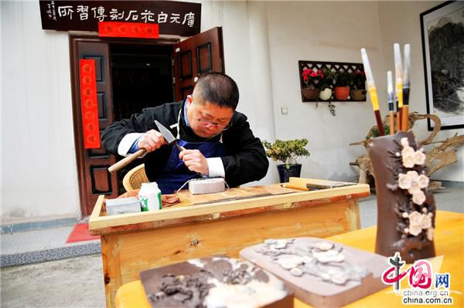
图1 白花石刻传承人正在精心雕刻作品
（三）制作工序
一件白花石刻作品从原石到成品，需经过选料、设计、裁切、粗坯、粗刻打形、粗雕、精雕、打磨抛光等二十余道工序，全程手工操作，机器无法替代。选料阶段，匠人需反复观察石材的色泽、纹理、形状和瑕疵分布，有时一连数日对着同一块石料揣摩构思，直至画面在心中清晰浮现方可动工。粗坯阶段将大块石料按照构想裁切成大致轮廓；粗刻打形阶段确定构图的整体布局和前后层次；精雕阶段是技艺的核心——匠人需在方寸之间以极细的刻刀逐一呈现花瓣的卷曲、鸟羽的层次、山石的皴法和水波的纹理，稍有失误则整件作品前功尽弃。最后的打磨抛光阶段以不同粗细的砂石和布料反复研磨，直至石材表面温润如玉、光泽内蕴。
白花石刻的制作极为耗时。一块约一百二十平方厘米的石料，从粗坯到成品平均需耗时一个月；大型或复杂作品则需要三个月甚至更久。由于每块石材的天然纹理不可复制、每位匠人的即兴构思不可重复，每一件白花石刻作品都是独一无二的孤品，无法批量生产——这正是其艺术价值和收藏价值的根本所在。
四、文化价值与代表作品
白花石刻的文化价值主要体现在三个层面。其一，它是蜀道文化的重要物质载体。蜀道是古代连接关中平原与巴蜀盆地的交通大动脉，李白曾以"蜀道之难，难于上青天"的千古绝句描绘其险峻。剑门关、翠云廊、明月峡等蜀道沿线的自然与人文景观，为白花石刻提供了取之不尽的创作题材。唐骏创作的"蜀道系列"作品——《剑门雪霁》《蜀道春早》《蜀道行吟图》《蜀道高远》等——将蜀道的雄奇险峻与千年沧桑凝固于方寸石面，实现了自然景观的艺术转化和历史记忆的物质保存。
其二，白花石刻融合了中国传统文人画的审美精神。其利用石材天然黑白纹理"因材施艺"的创作方法，与中国水墨画"计白当黑、虚实相生"的美学原则一脉相承。经典作品《苏武牧羊》画屏以白花石的天然白色纹理表现塞外冰雪与羊群，深色基底则化为阴沉的天幕；《松鹤延年》砚台以纯净的白色石层刻画仙鹤羽毛，深色部分则化为苍劲的古松——均体现了"天人合一、材艺交融"的至高艺术境界。
其三，白花石刻承载着广元地方社会的历史变迁和民间记忆。从晚清文人案头的文房雅玩，到民国时期的外销工艺品，再到当代的国家级非遗和国礼艺术品，白花石刻的百年历程折射出广元这座城市从封闭走向开放、从传统走向现代的文化自觉和身份认同。它不仅是一门技艺，更是一部以石头书写的地方文化史。
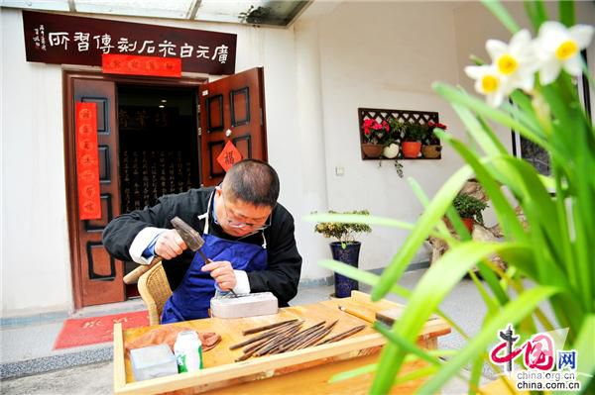
图2 白花石刻经典作品——利用天然石色对比呈现山水意境
在代表作品方面，第五代传承人唐骏的成就尤为突出。其《喜上眉梢》笔筒于2004年获四川国际旅游节金奖；《剑门雄关》《苏武牧羊》《双龙戏珠》等作品被中国国家博物馆收藏；部分精品入选外交部国礼名录，作为国家文化名片赠予外国政要。唐骏本人于2018年荣获首届"四川工匠"称号，2021年获"天府工匠"称号，成为四川乃至全国传统工艺美术领域的标志性人物。
五、传承现状与保护对策
当前，白花石刻的传承面临多重严峻挑战。首要问题是原料危机。白花石仅在广元市利州区荣山镇境内分布，为不可再生资源。经过百余年的持续开采，优质石料资源已近枯竭。历史上曾出现粗采滥伐、暴力开采的现象，不仅破坏生态环境，更直接威胁到白花石刻的原料供给。建立科学的开采管理机制和原料储备制度已刻不容缓。
传承人梯队断档是第二大挑战。白花石刻学艺周期极为漫长——学徒头三年仅练习打毛坯基本功，再三年学打花坯，再四年方可接触精雕，十年方能出师独立创作。如此长的培养周期，在当今快节奏的社会环境下，对年轻人缺乏吸引力。唐骏曾坦言，很多年轻人认为不如打工挣钱快，真正愿意沉下心来学艺者寥寥无几。虽然唐骏已在川北幼儿师范高等专科学校设立白花石刻传习坊，累计培养弟子十余人、开展讲座覆盖三千余人次，但相对于技艺传承的迫切需求，这一规模仍远远不够。
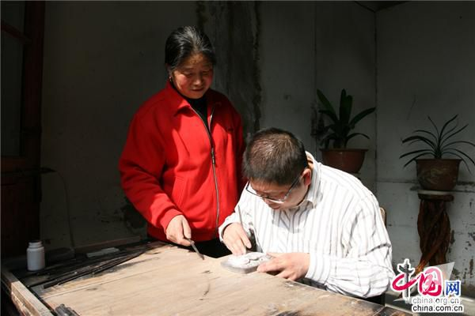
图3 白花石刻作品——方寸之间尽显匠心
此外，历史上还有一个深刻教训值得铭记。据唐骏回忆，在外贸出口旺盛时期，部分从业者为追求产量而偷减工序，导致作品质量大幅下滑，品牌声誉严重受损，海外订单出现断崖式下跌。"坚持了许久的品牌，一瞬间就没了。"这个教训警示我们：非物质文化遗产的保护与开发，绝不能以牺牲品质和工匠精神为代价来换取短期经济利益。守护技艺的纯粹性，就是守护非遗的生命线。
针对上述困境，本文提出以下保护对策：第一，加强白花石资源的保护性开采，由地方政府牵头建立原料开采许可制度和优质石料储备库，杜绝暴力开采和资源浪费。第二，加大传承人培养力度，将白花石刻纳入地方高校和职业学校的特色课程体系，设立专项奖学金和学徒津贴，吸引更多年轻人投身这一传统技艺的学习与传承。第三，推动非遗与文旅深度融合发展，依托广元千佛崖、剑门关等著名景区，建立白花石刻展示体验中心，让游客在蜀道之旅中近距离感受非遗魅力，以文旅流量反哺非遗传承。第四，积极利用短视频、直播、数字博物馆等新媒体手段进行传播推广，让白花石刻走出大巴山，走向更广阔的公众视野和消费市场。
六、结语
白花石刻是广元人民在千百年与石头相伴相生的岁月中，凝结出的一份独特的文化创造与艺术智慧。它以大巴山深处的稀有石材为纸，以手工打制的铁笔为墨，在方寸之间镌刻蜀道的山水风骨和历史烟云，是中国传统工艺美术宝库中不可替代的一颗璀璨明珠。在非物质文化遗产保护日益受到全社会重视的今天，我们有责任让这门指尖上的艺术不仅存留下来，更要在新的时代语境中焕发出新的生命力。这不仅是对一门古老手艺的保护，更是对一段厚重历史、一种文化精神、一座城市集体记忆的郑重守护。

